花广金狮学校小学部培优辅差记录表
科目： 英语 类别： 培优 教师姓名： 杨敏
班级 | 402 | 学生姓名 | 欧阳苇宸、薛依蓝
时间 | 3 月16 日星期 四
辅导  内容 | 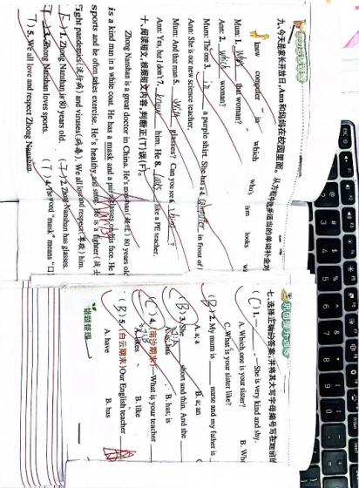  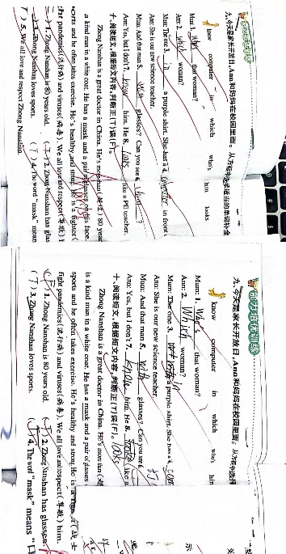  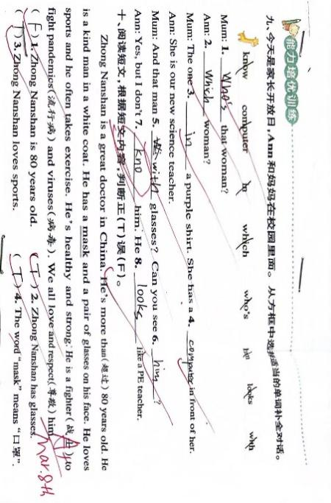  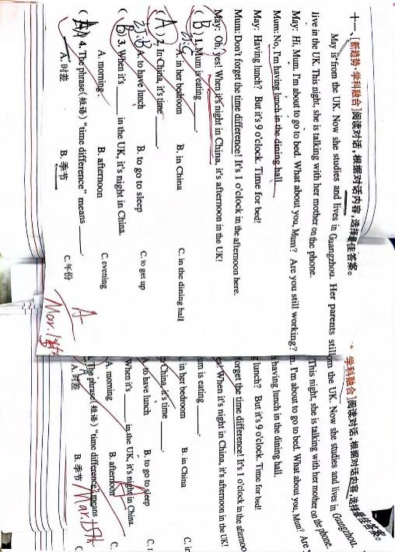
辅导效 果 | 培优的这几个同学基本可以做到全对，并积累到了阅读词汇。
科目： 英语 类别： 辅差 教师姓名： 杨敏
班级 | 402 | 学生姓名 | 许宇轩、冯禹钧
时间 | 3 月 14 日星期 四
辅导  内容 | 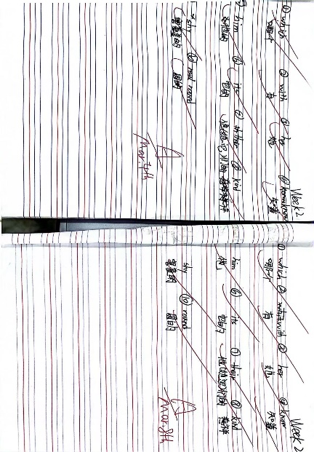  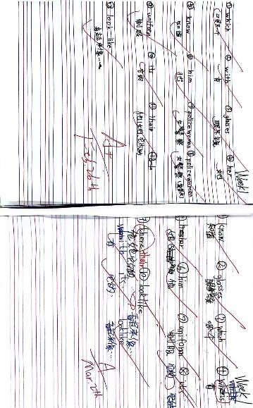  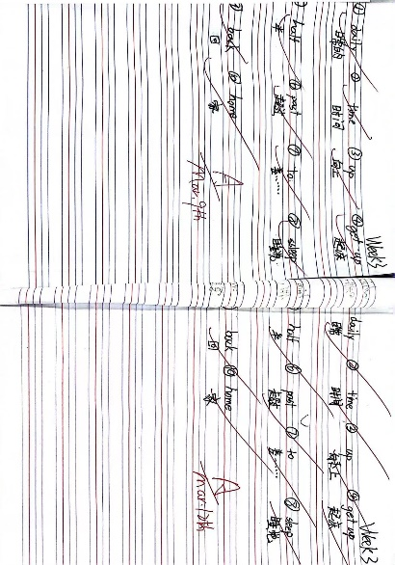  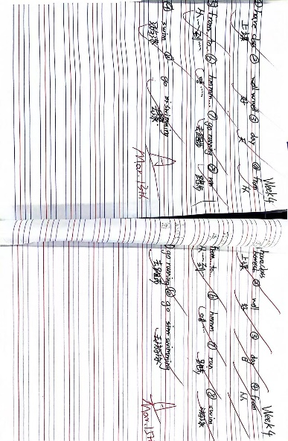
辅导效 果 | 辅差的这几个同学布置的单词基本可以做到全对，有时出现个别错误可及时订正。

